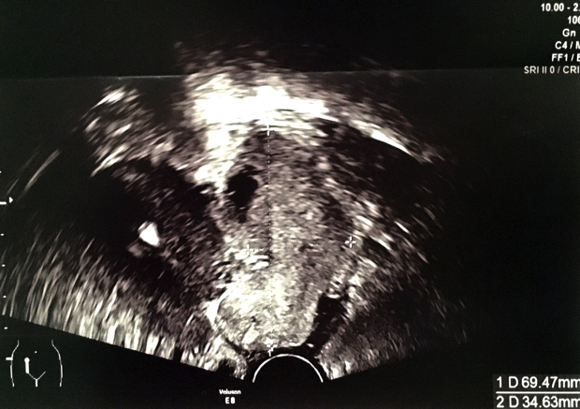
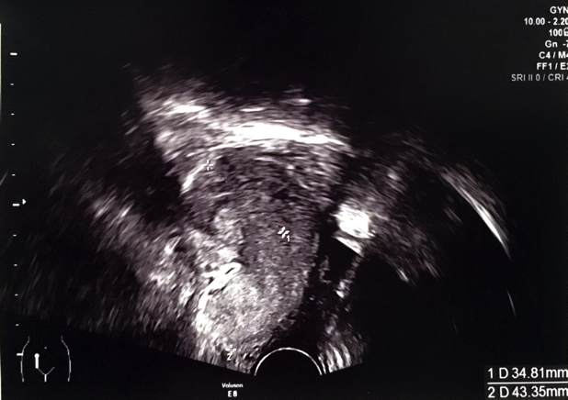
U
M
M

Figura 1 - Ecografia ginecológica transvaginal - formação (M) alongada hipoecogénica com vascularização não suspeita na região anexial direita, longitudinal ao útero (U).

